**Protokoll 1/2021 från Svenska Naturvetarklubbens månadsmöte**

Datum: 21.1.2021

Plats och tidpunkt: Zoom-möte kl 18:00

Närvarande

styrelsen: Susan Lindgren, Vilma Wahlbeck, Elsa Österåker, Aino Peltola, Andrea Walander, Wilma Lindberg och Hannah Åberg.

övriga:

Föredragningslistans punkter

**1. Mötets öppnande**

Mötet öppnades kl 18:00.

**2. Konstaterande av mötets stadgeenlighet och beslutsförhet**

Mötet är stadgeenligt sammankallat och beslutsfört.

**3. Godkännande av föredragningslistan**

Föredragningslistan godkändes.

**4. Val av två protokolljusterare till mötet**

Till protokolljusterare valdes Aino Peltola och Elsa Österåker.

**5. E-beslut**

a. Fixat officiellt SvNK-discord.

**6. Anmälningsärenden**

a. Susan deltog i SNÄf:s valmöte 10.12.2020. Styrelsen ihopsatt.

b. Styrelsen meddelat till Patent- och registerstyrelsen.

c. HUS ordförandeseminarium 27.1. Susan Lindgren och Elsa Österåker deltar.

d. Höstens tutoransökan igång, stängs 12.2.

**7. Post**

a. Inbjudan att delta i Nylands nations stegtävling, intresse meddelas senast 30.1. SvNk deltar i tävlingen. Wilma Lindberg skickar svar till Nylands nation och skickar info ti svnk-eposten om tävlingen och tar emot anmälningar via ett frågeformulär. En delad Excel skapas för att samla stegmängden veckovis. Deadline för att vara med är 7.2.

b. Ingen post. Campuset är stängt. Andrea Walander besöker BIO3 för att kolla postlådan.

**8. Post till Sorken**

a. Ingen post.

**9. Ekonomi**

a. Godkännande av räkningar.

i. 20€ för patent- och registerstyrelsen. Godkänns.

b. Ansökning av föreningsstöd i februari.

**10. Qwaque**

a. Publicerat julinlägg.

b. Sommarjobbsserie. Elsa Österåker skriver om sitt sommarjobb. Susan Lindgren kollar om Ossian Witting och Torgny Backman ännu vill skriva något.

**11. Biosfären**

a. Inget nytt.

**12. Studie- och intressebevakningsärenden**

a. Contact forum virtuellt 27-28.1.2021. Aino Peltola vidarebefodrar infot till svnk-epostlistan.

b. Sisu tas i bruk i mars. Sisu hjälptillfällen ordnas.

c. Helena Åström fortsätter med Zoom diskussionstillfällen på våren.

d. Campusgruppens möte 8.2. Vilma Wahlbeck och Aino Peltola deltar.

e. SHVS-räkning. Elsa Österåker skickar en påminnelse.

**13. Klubben**

a. Hannah Åberg fungerar som klubbenförvaltare i år.

b. Införskaffning av saker till Klubben, diskuteras och beslutas senare. Ungefär 160€ i budget. Nuvarande förslag är nya kuddar och köksredskap.

c. Hannah Åberg, Wilma Lindberg och Andrea Walander ska få portnyckel och Klubben-nyckel. En till portnyckel finns ännu för någon. Resten av styrelsen (Susan Lindgren, Elsa Österåker, Vilma Wahlbeck, Aino Peltola) får Klubben-nycklar.

**14. Pupu**

a. Passertillstånd kan fås efter 1.2.2021.

**15. SvNK discord**

a. Ett nytt rum skapas för ordningsregler.

b. Ett nytt mera officiellt Among Us-tillfälle ordnas. Info skickas av Wilma Lindberg.

**16. Hänt sedan sist**

a. Styrelsemöte 4.1.2021. 7 deltagare.

b. Extempore Among us-speltillfällen. Första gången ordnades den 3.1.2021 med 5 deltagare och andra gången den 8.1.2021 med 12 deltagare sammanlagt.

**17. Kommande program**

a. Stysseskolning 28.1. Kl 18:00.

b. Sykväll via Zoom 11.2 kl 19-. Halarmärken säljs för gulisarna den 15.2 kl 12:30- före deras labb. Susan Lindgren far efter märken och sångböcker och säljer med Wilma Lindberg.

c. Fastlagsprogram 16.2. Distansprogram (möjligen med Spektrum) och försäljning av fastlagsbullar i Majstranden. Andrea Walander med värdinneriet bakar och skickar ett formulär. Kl 16:00 försäljning och kl 18:00 program. Halare och vintertema för Zoom-programmet.

d. HUS trimningsdag 16.2

e. Februari måmö 17.02. Kl 18:00.

f. Årsmöte 24.2. Kl 18:00.

g. Distanssitz 26.02. Kl 17:00. Kahoot-program med personliga frågor. Frågorna (1-3 frågor med ett rätt svar) skickas till Wilma Lindberg senaste 24.2. En allmän Kahoot om SvNK görs också.

h. Kaffepauser via discord på tisdagar kl 15- från och med den 26.1.

i. Önskemål att ordna evenemang även för äldre svunkeiter och arbetslivsrelaterade evenemang.

**18. Övriga ärenden**

a. SvNKs FB-sida. Inställningarna ändrade så att bara medlemmar kan se inlägg och styrelsen fungerar som admin.

**19. Mötets avslutande**

Mötet avslutades kl 20:43

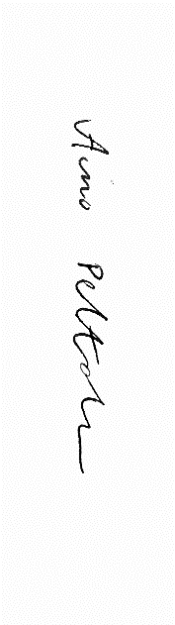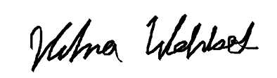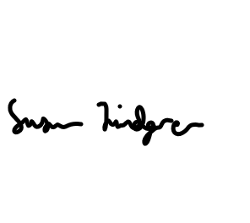

_____________________________________ ______________________________________

Susan Lindgren Vilma Wahlbeck

Ordförande Sekreterare

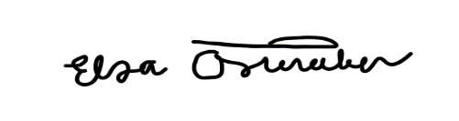

____________________________________ ______________________________________

Elsa Österåker Aino Peltola

Protokolljusterare Protokolljusterare